Tillsynsbegäran – information om höga naturvärden och fridlysta arter i avverkningsanmälan A 43075-2021 i Strömsunds kommun
Detta dokument behandlar höga naturvärden i avverkningsanmälan A 43075-2021 i Strömsunds kommun. Denna avverkningsanmälan inkom 2021-08-23 och omfattar 27,7 ha.
Vi begär härmed att Skogsstyrelsen fattar beslut enligt miljöbalken som säkerställer att skogens höga naturvärden bevaras samt säkerställer att EU-lagstiftning efterlevs och att artskyddsbrott förhindras. Vi önskar även ta del av de ställningstaganden och beslut som myndigheterna meddelar till följd av aktuell avverkningsanmälan och föreningens inlaga (se 34 § förvaltningslagen).
Nedan beskrivs fynd av naturvårdsarter och fridlysta arter som gjorts i det avverkningsanmälda området. I BILAGA 1 finns artfakta om rödlistade arter.

Naturvårdsarter
I avverkningsanmälan har följande 12 naturvårdsarter hittats: gräddporing (VU), dvärgbägarlav (NT), lunglav (NT), mörk kolflarnlav (NT), vedflikmossa (NT), vedskivlav (NT), vitgrynig nållav (NT), bårdlav (S), korallrot (S, §8), spindelblomster (S, §8), stuplav (S) och ögonpyrola (S). Av dessa är 7 rödlistade. För rödlistade arter har rödlistekategorin angivits inom parentes. Arter som är signalarter enligt Skogsstyrelsen har markerats med (S). För fridlysta arter anges även paragrafen i Artskyddsförordningen som arten är fridlyst enligt.
De påträffade naturvårdsarterna är ett tydligt kvitto på att detta rör sig om en skog med höga naturvärden. I Figur 1 visas en karta över det avverkningsanmälda området, där samtliga fyndplatser för naturvårdsarter som finns registrerade på Artportalen har markerats.
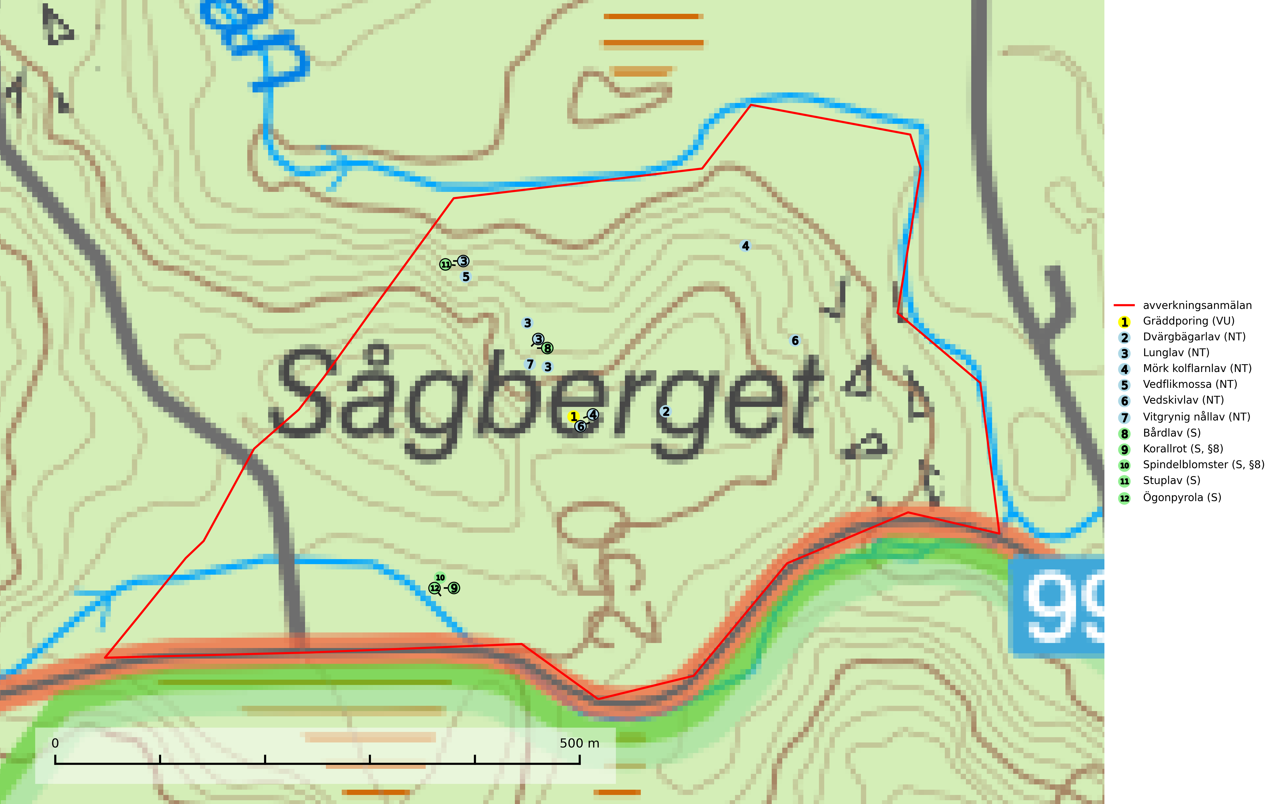
Figur 1. Fyndplatser för naturvårdsarter i det avverkningsanmälda området (röd linje). Markörer utan svart kant är placerade på fyndplatsen. Markörer med svart kant är placerade vid sidan av fyndplatsen och har ett svart streck som visar fyndplatsens exakta position. Kartans mittpunktskoordinat är N 7089115, E 561001 i SWEREF 99 TM.
Dvärgbägarlav (NT) förekommer över hela Sverige på gammal hård ved, huvudsakligen på tall men i södra Sverige även på ek. Veden utgörs framförallt av grova stubbar, lågor och grenar. Substratet har blivit sällsyntare och nybildning av substrat sker bara i begränsad omfattning. Arten hotas av att grova lågor blir allt sällsyntare i dagens kulturskogar samt att nybildningen av lämpliga substrat går mycket långsamt. En riklig tillgång på gamla tall- eller eklågor måste säkerställas på artens lokaler (SLU Artdatabanken, 2024; Nitare & Skogsstyrelsen, 2019).
Gräddporing (VU) växer nästan enbart i urskogsartad barrskog på gamla, kraftigt murkna, grova och mossbelupna tallågor i något fuktiga och skuggiga lägen. Arten är placerad högst upp i Skogsstyrelsens värdepyramid för bedömning av skog med höga naturvärden och indikerar gamla och relativt orörda tallnaturskogar med höga naturvärden där det under låg tid kontinuerligt funnits inslag av grova tallågor. För att på sikt hejda artens vikande trend behöver merparten av gräddporingens nu kända växtplatser undantas från skogsbruk (SLU Artdatabanken, 2024; Nitare & Skogsstyrelsen, 2019).
Lunglav (NT) är en av vårt lands främsta signalarter som överallt indikerar gamla lövträd, skogsbestånd med höga naturvärden och ekosystem med lång skoglig kontinuitet. Lokalt kan förekomsten vara mycket riklig men den hittas nästan enbart i gamla och ej slutavverkade skogar. Artens samtliga förekomster bör uppmärksammas från naturvårdssynpunkt, då många lokaler även hyser andra ovanliga och rödlistade arter. Rikliga förekomster bör skyddas med biotopskydd, frivilliga avsättningar eller reservat. Det finns ett antal sällsynta lavparasiter som växer på lunglav: lunglavsknapp (VU), skrovelmössing (DD), lunglavshårprick (DD), Calycina alstrupii (NA) och Chalara lobariae (NA) (SLU Artdatabanken, 2025; SLU Artdatabanken, 2024; Nitare & Skogsstyrelsen, 2019).
Mörk kolflarnlav (NT) är brandberoende och växer nästan uteslutande på kolad hård kärnved av tall. Arten förekommer främst i glesa, öppna tall- och blandbarrskogar av naturskogskaraktär och etableringen verkar ske sent efter brand, kanske först efter 100–300 år. Mörk kolflarnlav indikerar skog med höga naturvärden och vanligast är att den påträffas på rester av nedbrunna torrakor och högstubbar och lågstubbar som är så grova att hela innandömet är urbränt. Tall- och blandbarrskogar av naturskogskaraktär med spår av återkommande bränder hyser höga biologiska värden och bör skyddas (SLU Artdatabanken, 2024).
Stuplav är en mycket bra signalart i hela sitt utbredningsområde och förekommer nästan enbart i skogsmiljöer med höga naturvärden. Den indikerar långvarig förekomst av gamla lövträd och miljöer med konstant hög luftfuktighet. I skogar med suboceaniskt klimat finns det en mycket sällsynt parasit, njurlavsknapp Pletocarpon nephromeum (EN), som växer på stuplav (SLU Artdatabanken, 2024; Nitare & Skogsstyrelsen, 2019).
Vedflikmossa (NT) är strikt knuten till död ved i främst Norrlands barrskogar. Fanns tidigare även i södra Sveriges skogar men är borta där. Eftersom arten huvudsakligen är hänvisad till skog där träd fått växa kontinuerligt under flera hundra år (kontinuitetsskog), inte klarar av en kalhyggesfas och har svårt att sprida sig över stora avstånd, bedöms populationen fortsätta att minska på grund av dagens avverkningstakt av kontinuitetsskog. För att hejda populationsminskningen av denna art måste kalavverkning i de barrskogar som tidigare aldrig kalhuggits (kontinuitetsskog) upphöra eller begränsas kraftigt (SLU Artdatabanken, 2024).
Vedskivlav (NT) växer på gammal, torr, exponerad, hård kärnved av framförallt tall i naturskogsartade bestånd. Avverkning av tallskog av naturskogskaraktär med spår av återkommande bränder är ett hot. Mängden lämplig ved att växa på för vedskivlav minskar, dels på grund av naturlig nedbrytning men framförallt på grund av att de förstörs i samband med slutavverkningar, gallringar och markberedning. Tall- och blandbarrskogar av naturskogskaraktär med spår av återkommande bränder bör skyddas (SLU Artdatabanken, 2024).
Vitgrynig nållav (NT) växer nästan uteslutande på bark av gamla, senvuxna granar i skuggiga lägen med hög och jämn luftfuktighet. Den vanligaste naturtypen för arten är kontinuitetsskogar på frisk mark men den finns också i sumpgranskogar. På lång sikt utgör avverkningar av olikåldriga granskogar av naturskogskaraktär ett allvarligt hot mot arten och skogsbruksåtgärder på eller i närheten av växtplatserna bör undvikas. Naturskogsartade, fuktiga granskogar med förekomster av arten signalerar höga biologiska värden och bör bevaras (SLU Artdatabanken, 2024; Nitare & Skogsstyrelsen, 2019).
Ögonpyrola är normalt en bra signalart som visar på områden med höga naturvärden och stabila förhållanden, särskilt inom näringsfattiga trakter. Växten är mycket känslig för markskador och försvinner snabbt efter slutavverkning. Den hotas också av skogsgödsling och markavvattning (Nitare & Skogsstyrelsen, 2019).

Fridlysta arter
Följande fridlysta arter har sina livsmiljöer och växtplatser i den avverkningsanmälda skogen: korallrot (S, §8) och spindelblomster (S, §8).
Korallrot (§8) växer i sumpskogar och annan fuktig eller växelfuktig skogsmark, exempelvis i alkärr och kärrkanter, fuktiga bäckdalar, raviner, myrlaggar, sumpiga strandskogar samt i fuktiga lundar. Den visar på mer eller mindre stabila förhållanden och intakt hydrologi och är känslig för avverkning, körskador, skogsgödsling och dikning. Arten är fridlyst enligt 8 § artskyddsförordningen (SLU Artdatabanken, 2024; Nitare & Skogsstyrelsen, 2019).
Spindelblomster (§8) växer i äldre mossrik granskog eller barrblandskog, men även i fjällbjörkskog. Arten indikerar långvarig trädkontinuitet och hög luftfuktighet och är mycket känslig för uttorkning och markskador. Spindelblomster har i många trakter minskat starkt under senare tid på grund av slutavverkningar och skogsmarksdikning (Nitare & Skogsstyrelsen, 2019).

BILAGA 1 – Rödlistade arter

Lunglav – ekologi samt krav på livsmiljön
Lunglav (NT) är en av vårt lands främsta signalarter som överallt indikerar gamla lövträd, skogsbestånd med höga naturvärden och ekosystem med lång skoglig kontinuitet. Lokalt kan förekomsten vara mycket riklig men den hittas nästan enbart i gamla och ej slutavverkade skogar. Artens samtliga förekomster bör uppmärksammas från naturvårdssynpunkt, då många lokaler även hyser andra ovanliga och rödlistade arter. Rikliga förekomster bör skyddas med biotopskydd, frivilliga avsättningar eller reservat (SLU Artdatabanken, 2024; Nitare & Skogsstyrelsen, 2019).
På lunglav kan man sällsynt finna små svarta skivlika bildningar som liknar apothecier men som är en parasitisk svamp, Lunglavsknapp Plectocarpon lichenum (VU). Det finns ytterligare ett antal parasiter vilka bara förekommer på lunglav: Skrovelmössing Dactylospora lobariella (rödlistad som Kunskapsbrist DD) och Lunglavshårprick Niesslia lobariae (rödlistad som Kunskapsbrist DD). Skrovelmössing (DD) har små svarta apothecier och bruna, 1-septerade sporer och Lunglavshårprick (DD) har brunhåriga perithecier och färglösa, 1-septerade sporer. Nyligen har ytterligare två lavparasiter påträffats i Sverige som växer på lunglav: Calycina alstrupii (NA) och Chalara lobariae (NA) (SLU Artdatabanken, 2025; SLU Artdatabanken, 2024; Nitare & Skogsstyrelsen, 2019).

Referenser – lunglav
Nitare, J. och Skogsstyrelsen, 2019. Skyddsvärd skog – Naturvårdsarter och andra kriterier för naturvärdesbedömning. Skogsstyrelsen.
SLU Artdatabanken, 2024. Artfaktablad. Naturvård – artfakta. SLU Artdatabanken, Uppsala.
SLU Artdatabanken, 2025. Över 20 nya lavparasiter för Sverige. https://www.slu.se/artdatabanken/arter-och-natur/artiklar/over-20-nya-lavparasiter-for-sverige/

